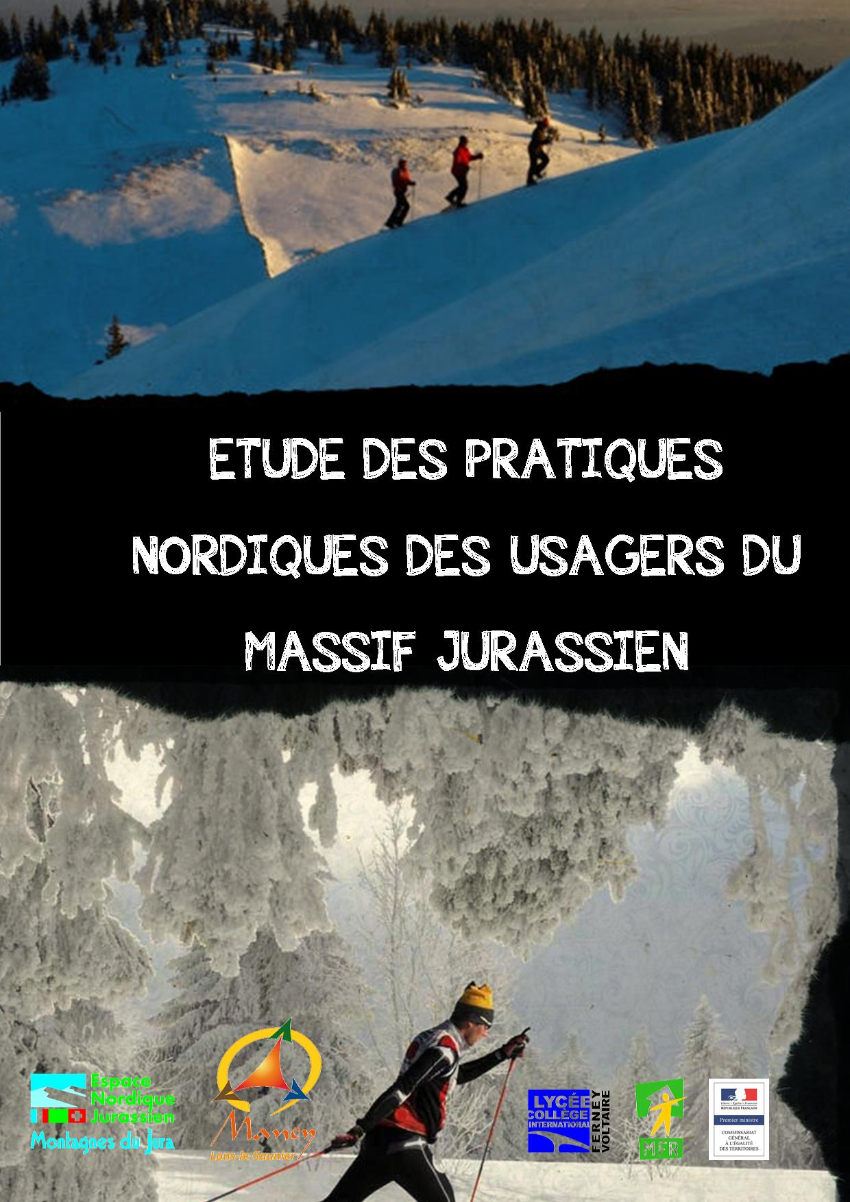

"La montagne nous offre le décor... A nous d'inventer l'histoire qui va avec !"
Nicolas HELMBACHER

Remerciements
Nous tenons à remercier Nicolas Gotorbe pour la confiance qu’il nous a accordée lorsqu’il nous a confié cette enquête sur la pratique des activités nordiques sur le massif jurassien. Son aide et ses conseils ont été précieux tout au long du déroulement de cette étude.

Nous tenons à remercier également les professionnels de la montagne jurassienne qui nous ont accueillis chaque fois de façon cordiale lors de nos déplacements sur le terrain.
Nous tenons aussi à remercier Elodie Damond pour le temps qu’elle a consacré aux nombreuses relectures de ce document et Marie-Odile Remond pour son aide lors de la préparation de la restitution orale.

SOMMAIRE
Introduction 1
1 METHODE DE TRAVAIL 2
1.1 Chronologie 2
1.2 La mise en place de l’enquête 2
1.3 La saisie et l’analyse 4
2 Analyse des résultats des enquêtes de terrain 4
2.1 Résultats généraux 4
2.1.1 La répartition par département 4
2.1.2 La provenance des enquêtés 5
2.1.3 Profil type du pratiquant 6
2.1.4 Les types de séjours des pratiquants du massif 8
2.1.5 La distance entre le site de pratique et l’hébergement 8
2.1.6 Les types de pass utilisés 10
2.1.7 Comment pratique-t-on les activités nordiques sur le massif 11
2.1.8 Les attentes des enquêtés 12
2.2 Analyse spécifique des touristes venant d’Ile-de-France 14
2.3 Analyse globale en fonction du séjour 16
2.3.1 Séjour court où séjour long ? 16
2.3.2 Séjour long, plus de deux jours 17
2.3.3 Les modes d’hébergement les plus utilisés 19
2.3.4 Les activités durant le séjour 19
2.3.5 La fidélité des enquêtés 20
2.3.6 Importance des éléments et services dans le choix de destination d’un site nordique 21
2.3.7 Quelles pratiques effectuent-ils ? 22
2.3.8 La fréquentation des pistes 24
2.3.9 Les préférences des skieurs 24
2.3.10 Profil type du skieur en fonction de son temps de séjour 25
2.4 Analyse en fonction du type de pass 25
2.4.1 Pass séance 25
2.4.2 Pass hebdo 26
2.4.3 Les pass saison 29
2.4.3.1 Pass saison site 29
2.4.3.2 Analyse spécifique du pass Montagne 31
2.4.3.3 Pass saison national 34
2.5 L’utilisation du site internet de l’Espace Nordique Jurassien 35
3 Analyse du questionnaire Internet 38
3.1 Profil type 38
3.1.1 Provenance des enquêtés 39
3.1.2 Les types de séjours des pratiquants des massifs 40
3.1.3 La distance entre le site nordique et l’hébergement 40
3.1.4 L’utilisation du site internet 41
3.1.5 Les types de pass utilisés 41
3.1.6 La fréquentation des pistes 41
3.2 Demande d’améliorations et attentes 42
3.3 Conclusion de la partie internet 44
CONCLUSION 45
ANNEXES I
ANNEXE 1 : ORGANISATION PAR DEPARTEMENT II
ANNEXE 2 : QUESTIONNAIRE III

Introduction
Il y avait plus de 20 ans qu’une étude sur les pratiquants des activités nordiques n’avait pas été effectuée sur le massif jurassien. Les données relevées à l’époque ne sont plus du tout actualisées. Un grand nombre d’éléments ont évolué en 20 ans, notamment les politiques tarifaires, la communication autour du massif et sociologiquement, la façon de prendre des vacances des Français.
A partir de ces constats, il était temps pour le massif de se lancer dans un grand état des lieux des pratiquants et de leurs habitudes afin de pouvoir faire évoluer la politique de l’Espace Nordique Jurassien (ENJ), en charge entre autre du développement de l’activité sur le massif.
L’ENJ a donc missionné 3 écoles du territoire pour réaliser des enquêtes et plus particulièrement le LEGTA Lons-le-Saunier-Mancy pour réaliser l’analyse de cette étude. Le but était de faire un état des lieux des pratiques sur les sites nordiques afin dans un premier temps de connaître qui et pourquoi les personnes viennent sur le massif et que font-ils une fois sur place.
Après une rapide méthodologie, les résultats seront présentés. Nos analyses sont présentées en fonction des hypothèses qui ont orienté nos recherches. Après une analyse globale, seront présentés les résultats liés à la durée du séjour puis du type de pass utilisé. Un zoom sera effectué sur la clientèle venant d’Ile-de-France.

METHODE DE TRAVAIL

Chronologie
L’étude s’est déroulée sur le premier semestre 2015, entre le 30 janvier et le 26 mai. Les dates et la répartition entre les différents sites vous seront détaillées dans la partie « mise en place de l’enquête en 1.2 ».
SCHEMA 1 : DEROULEMENT DE L’ETUDE

La mise en place de l’enquête
Après une prise de contact en novembre pour cadrer les conditions administratives de l’étude, nous avons rencontré Nicolas Gotorbe, responsable de l’Espace Nordique Jurassien courant janvier. Nous avons alors défini les grandes parties et l’objectif de l’enquête afin d’en dégager les principales questions. Ensuite, une fois les questionnaires validés, une phase de test a eu lieu entre étudiants pour s’entraîner et gérer les enchaînements de questions en conditions « réelles » et surtout vérifier la cohérence de celui-ci.
L’enjeu de ce travail était de réaliser une enquête typologique, afin d’obtenir en finalité une prise de vue de nos pratiquants ; c’est-à-dire : qui sont-ils ? Comment évoluent-ils sur le territoire ? Quels sont leurs modes de pratique ?
Pour répondre à ces différents questionnements nous avons mis en place une problématique qui nous a guidés lors de la construction de l’enquête :
Quelles sont les différentes pratiques des usagers des espaces nordiques jurassiens ?
Durant tout le mois de février et une partie du mois de mars, les étudiants et lycéens de 3 établissements se sont déplacés sur le massif du Jura. En se concentrant sur ces deux mois, cela permettait de couvrir toutes les zones des vacances scolaires mais aussi de couvrir des périodes hors vacances scolaires.
- Le lycée agricole Mancy à Lons-le-Saunier par l’intermédiaire de sa classe de BTSA 2 Développement et Animation des Territoire Ruraux (DATR) pour le Jura
- La MFR de Pontarlier par l’intermédiaire de sa classe de BTSA 2 Tourisme pour le Doubs
- Le lycée international de Ferney-Voltaire par l’intermédiaire de sa classe de BTSA 2 Tourisme pour l’Ain
Les sites visités sur les différents départements sont listés dans le tableau suivant :
TABLEAU 1 : REPARTITION DES SITES D’ENQUETES PAR DEPARTEMENT
Le questionnaire a aussi été publié sur internet par le CDT de l’Ain. Une erreur s’est produite à ce moment-là car après récupération des résultats, nous nous sommes rendu compte que les deux questionnaires (papier et internet) n’étaient pas identiques, surement à cause d’un problème de version lors de la mise en ligne.
Les tableaux ci-contre représentent en détail le nombre d’enquêtes attendues pour chaque site, avec les dates auxquelles les questionnaires ont été réalisés auprès des pratiquants.
Il est bon de noter que l’ensemble des catégories de pratiquants des activités nordiques ont été interrogés ces jours-là : Skieurs, randonneurs, promeneurs, randonneurs en raquettes… Les enquêteurs se postaient aux départs des sites, au niveau des portes d’entrée. Sur certains sites comme la zone de La Pesse, les départs sont tellement diffus qu’il a fallu se répartir sur une très large superficie.
Les tableaux organisationnels de réalisation de l’enquête sont consultables en annexe 1.
De façon plus anecdotique, des questionnaires avaient été laissés en libre-service dans certains points du territoire, notamment des offices du tourisme. Les enquêtés pouvaient remplir seuls ces questionnaires et les offices du tourisme les faisaient parvenir à l’E.N.J. Cela ne représente que 1 % des questionnaires saisis.
Après la phase de terrain, tous les questionnaires ont été envoyés au lycée Lons-Mancy pour que les étudiants de DATR les saisissent et réalisent l’analyse des données.

La saisie et l’analyse
Le premier travail a été de saisir l’ensemble des questionnaires dans le logiciel de gestion d’enquête Sphinx et de récupérer les enquêtes via internet. Ces deux questionnaires n’ont malheureusement pas pu être mutualisés du fait de leurs différences.
Ensuite les étudiants se sont répartis le questionnaire pour étudier les réponses des pratiquants.
Une rapide analyse des réponses aux questions a été réalisée pour ensuite approfondir grâce aux questionnements suivants :
- Quel est le profil du pratiquant de l’espace nordique jurassien ?
- Quelle est l’influence du type de pass dans l’activité de ces pratiquants ?
- Quelle est l’influence de la durée du séjour sur la pratique ?
L’existence de deux séries de réponses (internet et papier) nous a obligés à analyser séparément les séries de questions. Nous avons aussi travaillé en collaboration avec Nicolas Gotorbe qui nous a permis de mieux identifier les questionnements que se posent l’E.N.J. et les C.D.T. des différents départements afin de proposer une analyse la plus pertinente possible.

Analyse des résultats des enquêtes de terrain

Résultats généraux

La répartition par département
L’objectif donné par Nicolas Gotorbe était de réaliser 300 enquêtes par département sur tous les départs de pistes.
Nous totalisons sur les 3 départements, 839 questionnaires remplis en face à face et 472 réponses internet. Ce qui fait au total 1 311 personnes qui ont donné leur avis en un mois d’enquête. Sur les questionnaires internet, il est impossible de connaître le lieu de pratique de l’enquêté. En revanche, pour les questionnaires papiers, le lieu d’enquête permet la répartition suivante par département.
GRAPHIQUE 1 : REPARTITION PAR DEPARTEMENT

La provenance des enquêtés
Nous avons, à partir des questionnaires, répertorié l’ensemble des codes postaux pour ensuite les cartographier par région et département. On retrouve sans surprise les 3 départements du massif avec au total, plus de 100 personnesqui en sont originaires.
Nous observons que deux grandes zones se démarquent sur notre carte. La zone verte représente les départements du Nord de la France, avec une affluence remarquable sur la région l’Ile de France, et la zone jaune un peu plus à l’Est de la France avec la région Bourgogne et Rhône Alpes.
Néanmoins, nous pouvons observer également que les personnes interrogées proviennent de diverses autres régions et départements. Sur la carte, nous repérons des points jaunes en Aquitaine, en Bretagne, en Poitou-Charentes. En effet, ils sont infimes mais ont quand même une influence.

CARTE 1 : PROVENANCE DES ENQUETES PAR DEPARTEMENT
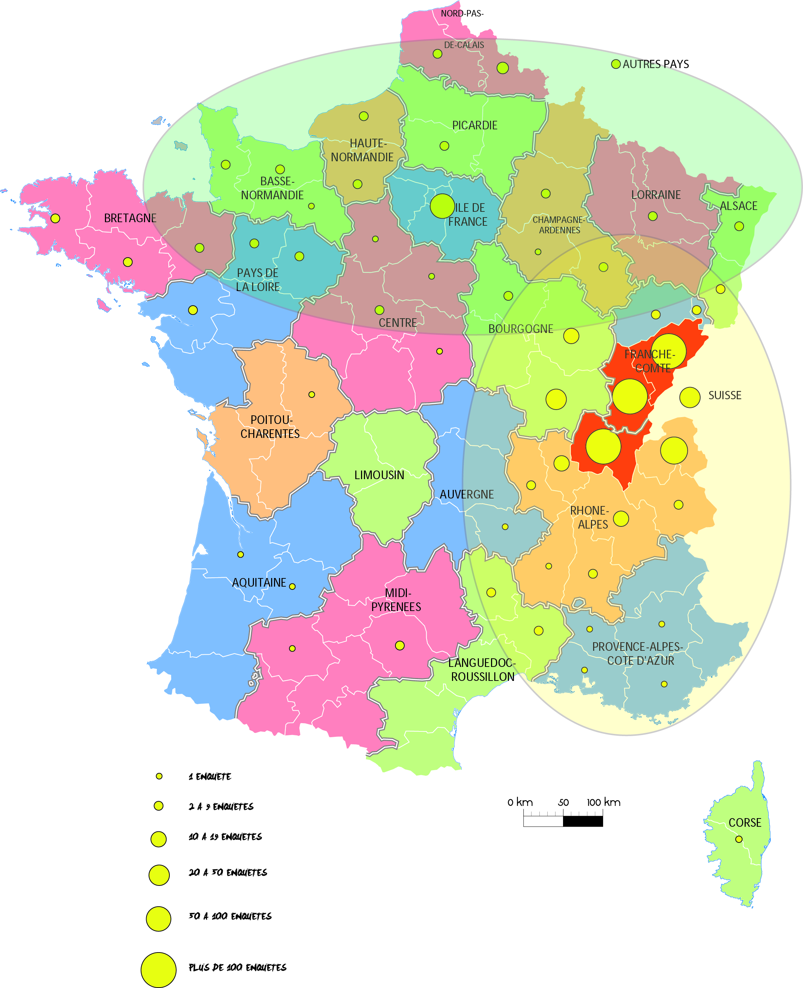
De manière générale, ces localisations ne représentent pas une surprise et semblent logiques. En effet, le Massif Central reste une barrière naturelle géographique importante en France et chaque massif exerce une attractivité sur les populations environnantes.

Profil type du pratiquant
Une des données les plus importantes à mettre en valeur pour notre étude est le profil type d’une personne pratiquant des sports nordiques sur les stations des massifs du Jura. Grâce à différentes questions dans l’enquête, nous avons réussi à faire ressortir un profil particulier sur l’ensemble des montagnes du Jura. Par la suite, nous analyserons quel type de personne fréquente les sites de l’Ain, du Doubs et du Jura et nous verrons comment ils utilisent les différents sites.
Le profil le plus rencontré sur l’ensemble des sites nordiques est :
- Un homme
- 45 ans en moyenne
- Employé
- Touriste, skieur nordique majoritairement du skating
- Utilise un pass séance
- Prêt à parcourir moins de 30 km pour aller skier depuis son hébergement
- Pratique 4 à 15 séances à la demi-journée par saison.
Si on veut être plus précis sur le nombre de sorties, on peut estimer qu’il effectue 5 sorties en moyenne par saison mais l’écart type est très important entre ceux ne faisant que 1 à 2 sorties et ceux étant à plus de 50.
On a 83 % des visiteurs qui sont déjà venus en hiver dans les montagnes du Jura et pour 75 % d’entre eux, la pratique des sports nordiques est la raison principale de leur séjour. Même si l’enquête a été faite au départ des pistes de fond et de raquettes.
Les enquêtés sont pour une grande part aussi déjà venus sur une autre saison. Seul 20,5 % affirme n’être jamais venu dans le massif. On a donc à faire la plupart du temps à des habitués (65 % sont déjà venus en été et un peu moins de la moitié en automne ou au printemps).
De plus, nous avons cherché à savoir si certains pratiquants passaient la frontière pour aller skier en Suisse. Seulement 20 % d’entre eux vont jusqu’à La Givrine ou Aux Rasses principalement. On remarque que ce sont surtout les personnes pratiquantes d’un sport à la journée qui font cet effort (principalement des locaux qui changent quelque fois leurs pratiques).
Les activités pratiquées hors hiver (voir graphique 2) sont réparties entre activités sportives et activités culturelles qui sont loin d’être négligeables même si le massif reste un territoire de randonnées, qu’elles soient d’un niveau faciles, sportives (Trail) ou en VTT (voir graphique suivant).

Graphique 2 : Activités pratiquées hors hiver

En ce qui concerne la répartition des achats de pass, les courts séjours ont un poids considérable dans l’échantillon global. L’analyse plus précise par type de séjour permettra de relativiser ce résultat.

Les types de séjours des pratiquants du massif
Sur l’échantillon global, la répartition par type de séjour est la suivante :
Tableau 1 : répartition par type de séjour
durée du séjour | Fréquence
A la journée | 57,2%
Pour 2 nuits | 10,0%
Entre 3 et 5 nuits | 5,8%
7 nuits (semaine) | 18,1%
Plus de 7 nuits | 8,8%
TOTAL OBS. | 100%

En regardant ces résultats, on peut faire 2 grandes catégories, ceux qui viennent à la journée qui représentent 57,2 % des personnes interrogées que l’on peut considérer comme des locaux qui viennent faire leur pratique à la journée et ceux qui passent au moins une nuit sur le territoire qui représentent 42,8 %.

La distance entre le site de pratique et l’hébergement
Le questionnaire permettait d’aborder deux données différentes. La première est le nombre de kilomètres entre l’habitation et le massif. La deuxième est la distance entre l’hébergement sur le massif (lors de séjour) et le site nordique.
Tableau 2 : Distance site nordique-hébergements
Distances | Résidence-site nordique
Non réponse | 6,6 %
- de 10 km | 12,3 %
De 11 à 30 km | 16,9 %
De 31 à 100 km | 24,4 %
De 101 à 200 km | 13 %
De 201 à 300 km | 5,2 %
+ de 300 km | 21,6 %

Les types d’hébergements utilisés sont les suivants :
Graphique 3 : Répartition des types d’hébergement

On retrouve sur ce graphique les locaux montant à la journée, qui habitent chez eux. Ensuite, ce sont les hébergements conviviaux et/ou à moindres coûts qui ressortent principalement dans l’étude.
Sur le graphique 3, on peut voir que les gens ne veulent pas faire un nombre trop important de kilomètres pour aller de leur lieu d’hébergement au site de pratique nordique.
L’essentiel des personnes interrogées veut faire moins de 50 km pour se rendre sur un départ de piste.
Graphique 4 : Distance entre site nordique et lieu d’hébergement

Les types de pass utilisés
On a demandé aux enquêtés quel type de pass ils utilisaient pour leur pratique. Il existe plusieurs catégories de pass :
- Pass séance : pass valable sur une journée
- Pass hebdo pour skier 7 jours consécutifs
- Pass saison site : pour la saison sur un seul site nordique
- Pass saison montagne du Jura : pour la saison sur tous les sites du Jura
- Pass saison national : pour la saison sur la France
La répartition des différents pass pour l’échantillon total est la suivante :

Graphique 5 : Répartition par type de pass

Le pass séance est bien entendu le plus utilisé comme dit précédemment. Parmi les pass saison, c’est le pass Montagne qui est le plus utilisé suivi du pass site. On va retrouver surtout des locaux dans ces catégories. Le profil par type de pass sera analysé plus loin dans le document (voir partie 2.3).

Comment pratique-t-on les activités nordiques sur le massif
Dans cette partie, nous allons analyser deux données permettant de répertorier le niveau et le type de pratique des enquêtés : les types de pistes utilisées et quelles personnes les entourent durant leur sortie.
En premier lieu, quels sont les types de pistes qui sont utilisés sur le massif. On peut voir sur le tableau suivant que ce sont les pistes bleues et rouges qui ont le plus de succès sur le massif.
Tableau 3 : Types de pistes utilisées
 | Non réponse | jamais | parfois | régulièrement | souvent
verte | 8,8% | 21,9% | 20,0% | 17,8% | 31,5%
bleue | 9,2% | 10,0% | 17,0% | 24,9% | 38,9%
rouge | 9,3% | 14,8% | 12,3% | 18,8% | 44,8%
noire | 9,9% | 37,7% | 16,7% | 15,9% | 19,9%

Le massif du Jura a une réputation d’accueillir des groupes et des familles. La question qui leur a été posée était de savoir avec qui ils pratiquaient. On se rend compte sur le graphique 6 que cette réputation est confirmée. En effet, on voit que plus de la moitié des personnes interrogées disent ne jamais ou seulement parfois skier seules. En revanche, en famille ou en groupe arrivent en bonne place dans les réponses.
Graphique 6 : Avec qui je pratique mon activité nordique

Les attentes des enquêtés
Il a été demandé aux pratiquants quels étaient les critères importants pour leurs pratiques nordiques. Chaque critère devait être noté d’inutile à essentiel. Les résultats sont répertoriés dans le tableau suivant.
Une deuxième question ouverte leur permettait de cibler plus librement leurs désirs d’amélioration. Cette liste contient 448 réponses et il est difficile de la présenter de façon globale. Outre des réponses « classiques » sur l’enneigement ou l’entretien, on retrouve des demandes particulières comme :
- Une salle hors-sac à Chapelle des Bois
- Une jonction entre Lellex et Mijoux
- Plus de tables de pique-nique le long des pistes
- Des remarques sur les tarifs demandant plus particulièrement un tarif demi-journée
- Séparation des pratiquants skating-raquette-classique
- WIFI dans toutes les stations
- …
Et on retrouve aussi des demandes un peu plus « fantaisistes » comme du vin chaud le long des pistes.
Ces critères pourront être demandés à l’Espace Nordique Jurassien qui en aura la liste exhaustive.
Tableau 4 : Critères d’importance pour la pratique nordique sur les sites jurassiens
 | Non réponse | inutile | peu important | important | essentiel | TOTAL
Proximité de mon domicile | 2,4% | 6,8% | 13,0% | 31,9% | 45,9% | 100%
Enneigement | 2,3% | 1,7% | 3,9% | 32,4% | 59,7% | 100%
Qualité d'entretien des pistes | 2,6% | 2,0% | 5,2% | 32,2% | 57,9% | 100%
Prix d'accès aux pistes | 3,6% | 7,3% | 18,2% | 36,8% | 34,1% | 100%
ludique enfant débutant | 3,2% | 41,4% | 20,3% | 19,9% | 15,3% | 100%
Présence d'un hébergement | 3,8% | 39,8% | 15,3% | 20,3% | 20,9% | 100%
diversité des activités hors-ski | 3,8% | 25,3% | 20,6% | 29,7% | 20,6% | 100%
Un parking | 3,7% | 4,9% | 7,2% | 32,8% | 51,5% | 100%
Un bâtiment d'accueil | 3,7% | 13,5% | 21,1% | 36,6% | 25,2% | 100%
Une salle hors-sac | 3,6% | 20,9% | 18,8% | 32,1% | 24,7% | 100%
Un bar restaurant | 3,7% | 14,0% | 22,4% | 33,5% | 26,5% | 100%
Des toilettes publiques | 3,2% | 10,5% | 14,4% | 29,9% | 42,0% | 100%
Services de garde d'enfant | 4,2% | 52,6% | 17,0% | 12,8% | 13,5% | 100%
Le cadre et les paysages | 3,6% | 3,6% | 3,2% | 25,7% | 63,9% | 100%
Convivialité | 3,9% | 16,3% | 23,6% | 33,1% | 23,0% | 100%
Une école de ski ou des moniteurs | 3,7% | 31,9% | 19,2% | 26,7% | 18,5% | 100%

A partir des données du tableau suivant, on peut définir 3 catégories.
En vert, les critères essentielles pour le pratiquant. On reconnaît tout ce qui a trait directement à la pratique sportive comme l’enneigement et l’entretien. Mais on retrouve aussi le parking et le cadre, le parking pour se retrouver rapidement en bord de piste et le cadre pour la qualité de la pratique.
Ensuite, en jaune, des critères importants comme les toilettes, la proximité ou le prix d’accès.
Enfin, en rouge, les critères moins essentiels car les réponses sont plus partagées. Une analyse plus fine sur les types de pass ou les types de séjour pourront faire apparaître des différences avec ce tableau.
Les données par département ne seront pas analysées car les grandes masses de statistiques sont quasi identiques d’un département à un autre du fait que chacun représente environ 1/3 des enquêtés mais chaque CDT aura accès à la totalité de la base pour affiner ses propres analyses.

Analyse spécifique des touristes venant d’Ile-de-France
Dans la population totale de l’enquête, les personnes venant d’Ile-de-France représentent 73 personnes.
De manière générale, on peut déjà dire que pour 84 % d’entre eux, ce sont les activités nordiques qui les ont amenés sur le massif et que pour 20 % d’entre eux, c’est le premier séjour sur l’arc Jurassien et on les retrouve essentiellement sur le Jura (environ 70 %). Il faut aussi noter que 45 % d’entre eux ne sont jamais venus sur une autre saison. Il y a donc un potentiel de développement non négligeable de l’activité touristique estivale en trouvant un moyen de les fidéliser et de communiquer auprès d’eux lors de leur séjour en hiver.
Graphique 7 : Hébergements des touristes d’Ile-de-France

Sur le graphique précédent, on peut remarquer que les modes d’hébergements sont très divers et sont en grande partie identique à ceux de l’échantillon global.

Tableau 5 : services utilisés par les touristes venant d’Ile-de-France
activités séjour | Nb. cit. | Fréq.
Restaurant | 45 | 61,6%
Bar | 26 | 35,6%
Location de matériel | 59 | 80,8%
Ecole de ski ou moniteur | 19 | 26,0%
Accompagnateur en moyenne montagne | 7 | 9,6%
Musher (traineaux) | 1 | 1,4%
Visite de musée | 21 | 28,8%
Visite d'entreprises (fromagerie, etc..) | 18 | 24,7%
Ski alpin | 23 | 31,5%
Autres | 6 | 8,2%

Les touristes parisiens sont des consommateurs de services du territoire. On voit que 80 % loue leur matériel sur le territoire. Ils sont aussi de grands consommateurs de services de restauration. Mais ce qui est particulièrement marquant est qu’ils sont aussi de grands consommateurs de tourisme culturel. Ce sont des touristes très intéressants pour le territoire jurassien.
Dans le tableau suivant, nous avons voulu comparer les critères d’importance proposés par les clients d’Ile-de-France et par ceux de l’échantillon global.
Le code couleur utilisé est :
- En rouge ce qui diffère à la baisse par rapport à l’échantillon global
- En blanc, ce qui est inchangé
- En vert, ce qui diffère à la hausse.

Tableau 6 : Critères prioritaires pour les touristes d’Ile-de-France
--- | Non réponse | inutile | peu important | important | essentiel
Proximité de mon domicile | 4,1% | 16,4% | 13,7% | 31,5% | 34,3%
Enneigement | 5,5% | 2,7% | 2,7% | 28,8% | 60,3%
Qualité d'entretien des pistes | 4,1% | 5,5% | 4,1% | 34,3% | 52,1%
Prix d'accès aux pistes | 6,9% | 6,9% | 19,2% | 46,6% | 20,6%
Ludique enfant débutant | 6,9% | 45,2% | 15,1% | 13,7% | 19,2%
Présence d'un hébergement | 5,5% | 11,0% | 8,2% | 20,6% | 54,8%
Diversité des activités hors-ski | 8,2% | 17,8% | 27,4% | 24,7% | 21,9%
Un parking | 5,5% | 5,5% | 4,1% | 35,6% | 49,3%
Un batiment d'accueil | 5,5% | 17,8% | 16,4% | 37,0% | 23,3%
Une salle hors-sac | 5,5% | 20,6% | 21,9% | 28,8% | 23,3%
Un bar restaurant | 5,5% | 15,1% | 24,7% | 39,7% | 15,1%
Des toilettes publiques | 4,1% | 13,7% | 16,4% | 31,5% | 34,3%
Services de garde d'enfant | 5,5% | 58,9% | 11,0% | 13,7% | 11,0%
Le cadre et les paysages | 5,5% | 2,7% | 1,4% | 17,8% | 72,6%
Convivialité | 5,5% | 13,7% | 24,7% | 31,5% | 24,7%
Une école de ski ou des moniteurs | 6,9% | 26,0% | 15,1% | 21,9% | 30,1%

Ce qui ressort de ce tableau est que la qualité de la prestation est encore plus essentielle que pour le reste de la population. En effet, ils sont particulièrement sensibles au cadre, à la qualité des pistes et à un accompagnement à la pratique (moniteur,…).
En conclusion, on peut dire que ces touristes d’Ile-de-France n’hésitent pas à consommer sur place et donc sont une clientèle à laquelle il faut faire attention. De plus, un travail pourrait être effectué pour les faire revenir sur les autres périodes de l’année.

Analyse globale en fonction du séjour

Séjour court où séjour long ?
Nous avons analysé les questionnaires afin de connaître le type de séjour le plus courant.

Graphique 8 : Répartition des différents séjours

La majorité des personnes viennent à la journée (57,2 %). On fait l’hypothèse que ce sont principalement des personnes du territoire ou proche de la région.
D’un autre côté, 42,3 % viennent pour un séjour long de 7 nuits et 23,4 % pour 2 nuits, c’est-à-dire pour un week-end. On peut imaginer que ces personnes viennent lors des vacances scolaires et qu’elles viennent de plus loin. Quant à ceux qui viennent pour 2 nuits, il est possible que ces personnes viennent durant les week-ends et restent à proximité de leur lieu d’habitation dans des régions voisines telles que Rhône-Alpes, comme la Haute Savoie ou encore de Bourgogne.

Séjour long, plus de deux jours
Nous avons tout d’abord voulu cartographier les gens venant en séjour long. La carte 2 représente cette répartition.

CARTE 2 : Représentation de la provenance des enquêtés venant en séjour long (plus de 2 jours)
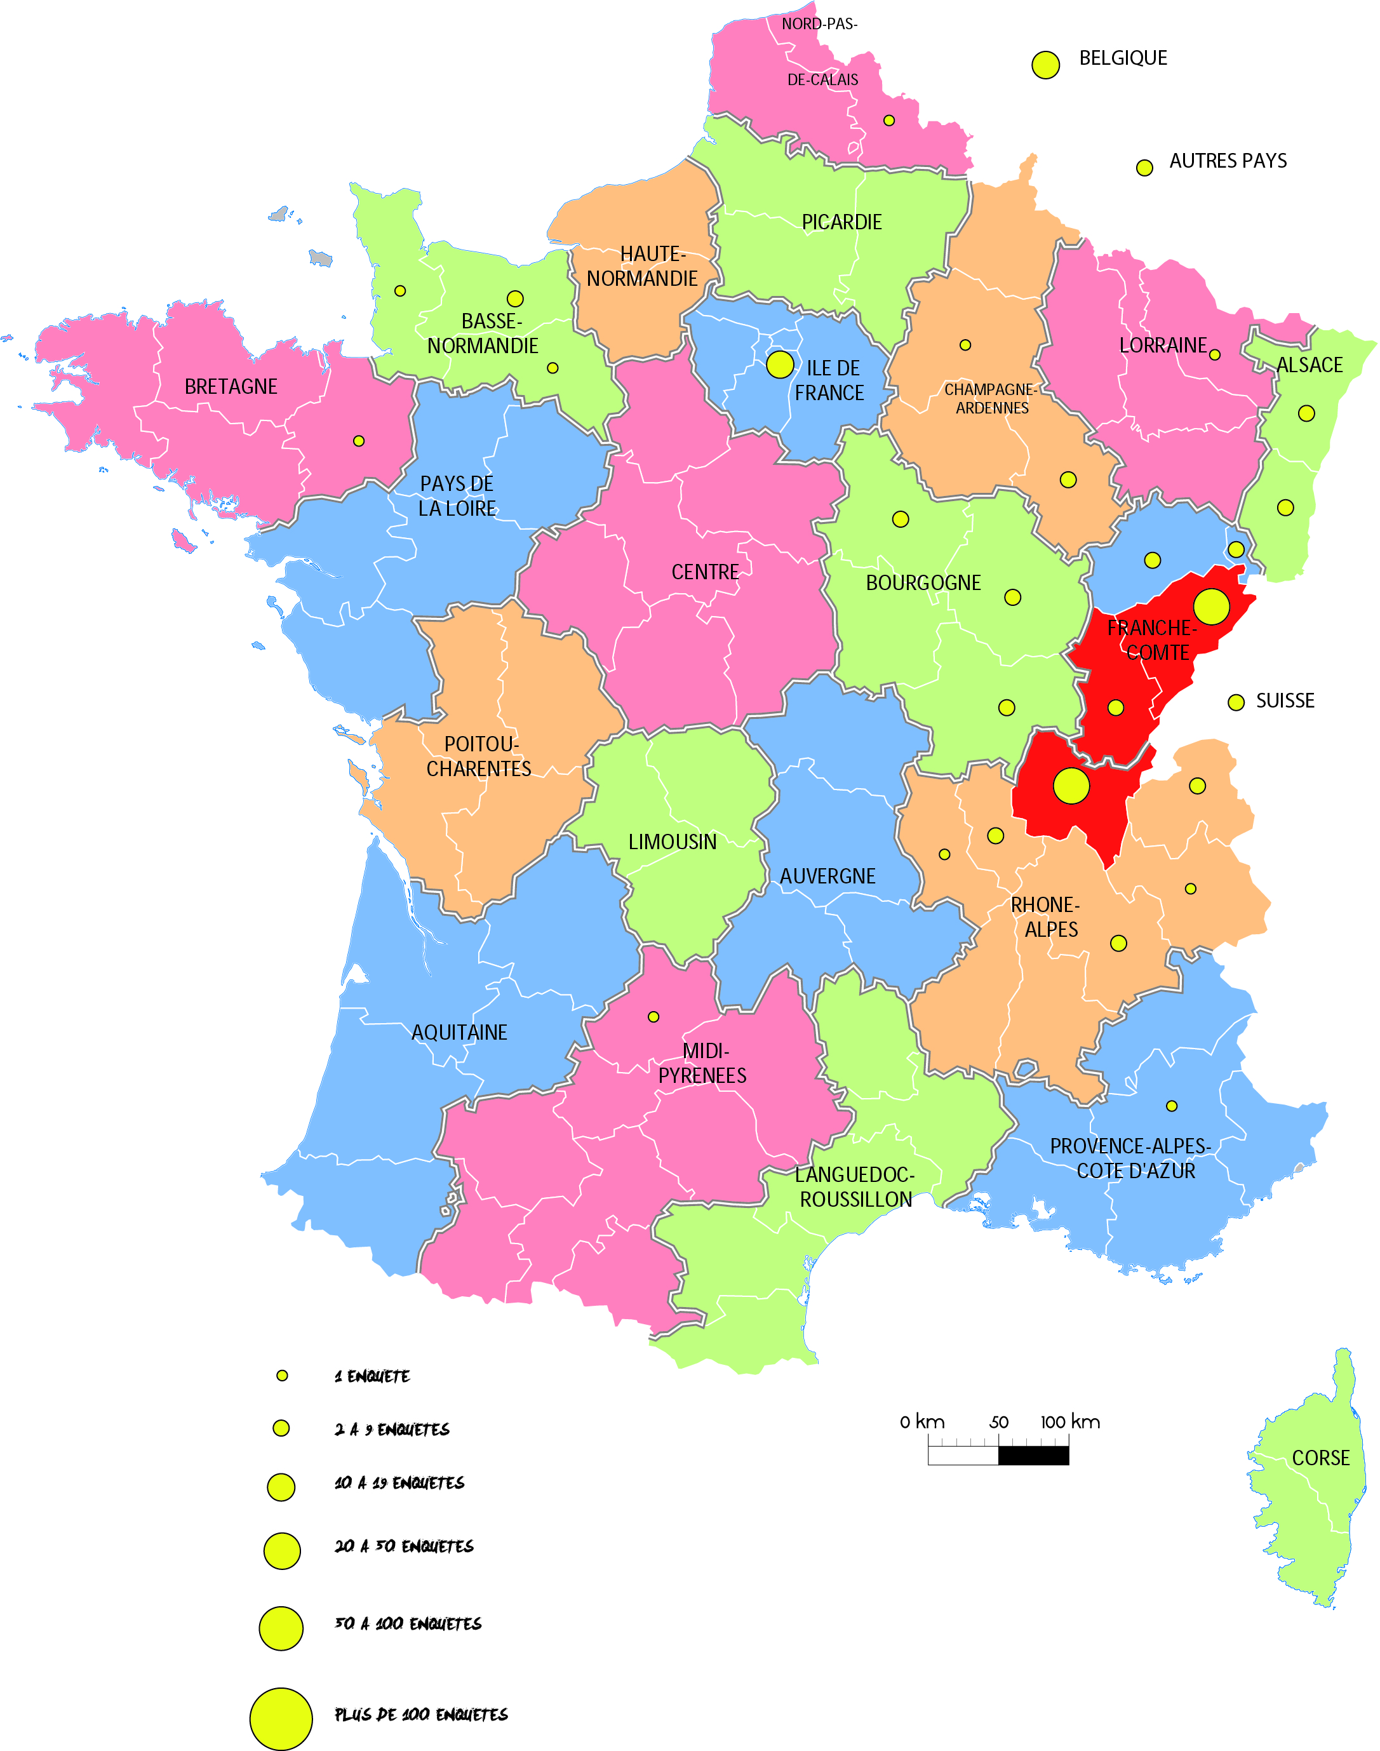
Comparé à la carte 1, nous pouvons constater des différences et quelques similitudes :
- Les Jurassiens, en séjour long ne partent que très peu dans le Jura alors que dans l’échantillon global, ceux-ci représentaient une des plus grande partie de nos interrogés. En revanche, on retrouve des habitants du Doubs et de l’Ain en grand nombre sur le massif, en séjour long. Il y a 3 hypothèses qui peuvent expliquer cela. Le nombre d’habitants est globalement plus faible dans le Jura que dans les départements limitrophes, expliquant qu’il y ait moins de vacanciers jurassiens sur le massif. Sur les départements, on trouve aussi des pôles urbains importants assez loin du massif (Bourg-en-Bresse, Montbéliard,…) qui peuvent nécessiter un logement sur le territoire, ce que le Jura n’a pas.
- On constate le même phénomène pour les Haut-savoyards qui représentaient une partie importante de l’échantillon global mais ils ne viennent pas pour de long séjour sur le territoire.
- Les chiffres du Bassin Parisien et l’Ile de France en général sont représentatifs, puisqu’ils concordent, sur les longs séjours, avec l’échantillon global. Ils représentent un nombre conséquent des longs séjours et deviennent donc le plus gros pourvoyeur de touristes.
- Concernant les touristes étrangers, les Suisses sont les plus nombreux dans notre échantillon global, pourtant, ici, les Belges représentent un nombre plus important sur les longs séjours. Les Suisses seraient donc plus enclins à venir à la journée du fait de leur proximité du massif.

Les modes d’hébergement les plus utilisés
Pour tous les séjours de + 2 nuits, le mode d’hébergement est principalement le gîte (>20 %) et pour les séjours courts de 2 jours, l’hébergement le plus utilisé est chez des amis.
L’hypothèse que l’on peut avancer pour l’utilisation de gîtes est que le rapport qualité prix est intéressant pour les familles ou les groupes dont on a vu qu’ils étaient très présents sur le massif. De plus, ils sont plus nombreux que les centres de vacances ou hôtels sur l’arc jurassien.

Les activités durant le séjour
Nous avons voulu savoir si les activités hors pratiques nordiques étaient différentes en fonction du séjour. Il paraît évident que ceux qui pratiquent à la journée et qui rentrent chez eux le soir n’ont pas les mêmes activités que ceux qui passent leur vacances sur le territoire.

Graphique 9 : Répartition des activités en fonction du séjour

Pour tous les types de séjour, la location de matériel représente une part importante, ce qui veut dire que ce n’est pas parce que l’on vient à la journée que l’on possède son matériel et par conséquent, on est obligé de le louer chaque fois.
En deuxième temps, vient la restauration et le bar. Ces services sont recherchés par tous les visiteurs.
Ensuite, pour les séjours longs, on remarque l’importance croissante des activités culturelles (découverte de l’arc jurassien par les touristes en dehors de l’activité sportive) ou d’activités encadrées par des professionnels, permettant d’approfondir la pratique sportive ou de découvrir autrement le massif (par exemple les chiens de traîneaux…).

La fidélité des enquêtés
On peut remarquer que la plupart de personnes enquêtées sont déjà venues dans les Montagnes du Jura avant (70%). Il est parfaitement intéressant de se pencher sur les personnes en long séjour (+2 jours). On peut voir qu’ils sont déjà venus à 81,8 % dans le Jura. Cela peut s’expliquer de la manière suivante :
- Ils sont satisfaits des services proposés ici
- Le rapport qualité/ prix est intéressant et permet de les fidéliser
En outre, plus de 60 % des enquêtés sont venus au moins 1 fois en été. Ceux fréquentant à la journée viennent le plus souvent (85,1 %) en été ce qui peut paraître logique puisque ce sont des gens proche du territoire. Cependant, 30% des séjours longs ne sont jamais venus dans les Montagnes du Jura en dehors de la saison hivernale. Ce sont donc des clients potentiels si on arrive à les atteindre lors de leur séjour.

Importance des éléments et services dans le choix de destination d’un site nordique
On peut voir que la proximité du domicile, l’enneigement, la qualité d’entretien des pistes, le prix d’accès aux pistes, le parking, le bâtiment d’accueil, une salle hors sac, des toilettes publiques, le cadre et les paysages et la convivialité sont des éléments et services importants voire essentiels dans le choix d’un site nordique.
Par contre, la présence d’un hébergement est inutile pour ceux qui viennent à la journée puisqu’on peut imaginer qu’ils vivent majoritairement chez eux, ce qui n’est pas le cas pour de ceux qui viennent en séjour. Ces derniers estiment aussi qu’une école de ski ou des moniteurs sont importants pour faire un choix. Pourtant, les deux groupes sont d’accord pour dire qu’un espace ludique pour les enfants débutants est inutile. Pour ce qui est de la diversité des activités hors-ski sur un site, les avis des deux groupes sont plutôt mitigés oscillant entre « inutile » et « important » dans le choix de celui-ci.
Le service de garde d’enfant semble inutile dans les deux cas car les habitants du territoire peuvent les laisser chez eux (ou on système de garde quotidien) lorsqu’ils viennent pratiquer. En effet, la majorité (156 sur 251) de ceux ayant répondu « inutile » à cette question ont plus de 41 ans donc ils ont des enfants qui peuvent être assez grands pour ne pas avoir recours à ce genre de services. Pour ceux venant en séjour, ils ont sûrement plus l’envie de passer des vacances en famille et donc ne font pas garder leurs enfants, ou les envoient en école de ski.
Tableau 7 : Récapitulatifs des critères importants en fonction de la durée du séjour
 | Importants voire essentiels | Inutiles
Pour tous les skieurs | Proximité du domicile  Enneigement  Qualité d’entretien des pistes  Prix d’accès aux pistes  Parking  Bâtiment d’accueil  Salle hors-sac  Toilettes publiques  Cadre  Paysages  Convivialité | Service de garde d’enfants  Espaces ludiques pour les enfants débutants
Pour les locaux (à la journée) |  | Hébergement
Pour les touristes (séjour de plus de deux jours) | Hébergement  Ecole de ski  Moniteurs

Les opinions des skieurs sur la diversité des activités hors-ski oscillent entre « importants » et « inutiles » pour leur choix.

Quelles pratiques effectuent-ils ?
Nous voulions savoir si les pratiques sont différentes en fonction du séjour.
Graphique 10 : Les styles pratiqués en fonction du type de séjour

D’après ce graphique, on peut remarquer que les individus venant à la journée pratiquent plus du skating que ceux venant en séjour qui pratiquent plus de style classique et de raquettes à neige. On peut l’expliquer par le fait que les « locaux » viennent plus souvent et donc savent mieux skier pour pouvoir faire du skating que ceux venant une semaine dans l’année par exemple, qui préfèrent faire des activités moins technique comme le style classique ou les raquettes à neige.

Graphique 11 : Les autres activités pratiquées

On remarque que les personnes venant à la journée pratiquent plus d’activités autres que le ski de fond. Ce phénomène est à mettre sur le compte de la proximité et la possibilité de multiplier les sorties et donc de les diversifier. Les personnes venant en séjour se permettent de diversifier leurs activités car ils ont le temps de le faire, étant sur le massif plus longtemps et devant occuper certains temps morts dans leur séjour.
En ce qui concerne la pratique du ski nordique, il n’y a pas de grandes différences entre ceux venant en séjour et ceux venant à la journée.
Plus de 25% des gens n’ont pas une grande expérience dans le ski de nordique d’où la nécessité d’avoir un pôle d’accueil débutants (moniteurs conseillés).
En ce qui concerne les pratiquants de raquettes, on remarque chez les personnes venant en séjour qu’il y a beaucoup plus de débutants, quasiment la moitié (48 %) que les personnes venant à la journée. Cela peut s’expliquer du fait de la proximité avec le site, la facilité d’accès et donc la facilité pour pratiquer. Cela peut aussi être expliqué par le retour à la mode de cette pratique et donc des utilisateurs qui pratiquent depuis peu. C’est plus un sport que l’on fait en complément pour essayer alors que les locaux (ceux venant à la journée) l’utilisent plus souvent, notamment pour découvrir leur territoire dans des zones inaccessibles en ski l’hiver.

La fréquentation des pistes
Nous allons maintenant nous intéresser à la fréquentation des pistes par les skieurs en séjour long ou à la journée.
On remarque que pour les deux premières pistes bleues, et vertes, il n’y a pas de grosses différences entre les skieurs venants à la journée, et ceux restants en séjour sur le territoire. Cependant, pour les pistes rouges, et noires, on remarque un écart de pratiques. En effet, les skieurs présents à la journée skient environ à 12 % de plus sur la piste rouge, que les skieurs présents en séjour. Inversement, ceux en séjour utilisent beaucoup moins la piste noire, que les skieurs à la journée.
On peut penser –suite à ces graphiques- que les skieurs qui se déplacent sont plus des débutants (grande utilisation des pistes bleues et vertes).

Les préférences des skieurs
Il convient à présent de se pencher sur la question suivante : « Avec qui les skieurs pratiquent-ils ? ».
On remarque dans un premier temps que les skieurs en séjour pratiquent rarement seuls (55 % de réponse « Jamais »). On peut expliquer cela par le fait qu’ils ne se déplacent pas seuls, et pratiquent donc avec les personnes avec qui ils partagent leur séjour.
Graphique 12 : Avec qui je pratique, en fonction du type de séjour

Ce graphique confirme les résultats de l’échantillon global et donc confirme la vocation « famille » ou « groupe » du massif puisque pour les enquêtés en séjour, ce sont ces deux pratiques qui ressortent nettement alors que pour seul ou en couple, c’est l’inverse qui se passe (même si en couple, on est sur des résultats plus équilibrés).

Profil type du skieur en fonction de son temps de séjour
Tableau 8 : Profil type en fonction du séjour
 | Séjour | A la journée
genre | Femme | Homme
Ski club | Non | Non
pcs | Cadre, professionnel intellectuelle, supérieur | Employé
âge | 41-54 ans | 41-54 ans

Pour finir nous avons cherché à connaître le profil type d’une personne qui séjourne à la montagne à savoir : une femme, pas licenciée à un ski club, qui est cadre et qui a entre 41 et 54 ans. Et le profil type d’une personne qui reste seulement une journée cela a donné : un homme non licencié à un ski club qui est employé et qui a entre 41 et 54 ans.

Analyse en fonction du type de pass
L’offre sur le massif peut se décomposer en trois grandes catégories :
- Le pass séance qui donne accès à une journée maximum de pratique
- Le pass hebdo qui donne accès à 7 jours consécutifs
- Les pass saison qui en fonction de leur spécificité donnent accès à un territoire plus ou moins important.

Pass séance
Tout d’abord, le pass séance est utilisé par 407 personnes de notre échantillon. Il représente donc un peu moins de la moitié des enquêtés. Il a donc un poids très important dans les résultats de l’échantillon global. C’est pour cela que les statistiques présentées dans la partie 2.1 sont globalement identiques.
Ce sont des pratiquants qui ne font qu’environ 1,5 sortie par an sur le massif. Il est intéressant de constater que 36 % des utilisateurs n’ont pas skié l’année précédente. Ce qui prouve qu’il y a un certain nombre de néophytes et donc un développement potentiel de l’activité en fidélisant ces pratiquants.
Ce nombre de sorties est encore plus faible lorsque l’on parle de sorties raquettes (0,8).
On peut remarquer tout de même quelques différences :
- Globalement, c’est l’Ain (41 % au lieu de 36 %) qui concentre le plus de pass de ce type ce qui peut s’expliquer par la proximité de La Vattay de la banlieue de Genève.
- Ce sont très majoritairement des gens sur le territoire à la journée qui l’utilisent et qui font moins de 100 km pour venir. Une différence notable est la distance qu’ils sont prêts à effectuer pour accéder au site. Celle-ci est plus importante que pour l’échantillon global ce qui peut se comprendre car on a beaucoup de gens qui montent à la journée.
- Ce type de pass n’est pas utilisé pour diversifier sa pratique au niveau des sites visités car la plupart ne visite qu’un seul site dans la saison.
- Le temps de sortie moyen est relativement faible sur ce type de pass. On retrouve essentiellement des sorties d’une demi-journée ou moins. Ce qui correspond bien à la pratique de débutants ne pouvant maintenir une activité physique trop importante sur une journée complète.
Au niveau du tableau des besoins, on ne remarque que peu de différences par rapport à l’échantillon global. On retrouve dans ce cas le poids considérable que ce public a sur l’échantillon global.

Pass hebdo
Le pass hebdo représente 101 personnes de notre échantillon. Il est utilisé principalement par les personnes en séjour à la semaine (74 %) ce qui peut se comprendre puisque c’est celui qui correspond au besoin. On retrouve cette donnée en analysant le nombre de kilomètres entre le domicile et le massif et on remarque qu’ils font pour 73 d’entre eux + de 300 km pour venir sur les sites nordiques. En revanche, une fois sur place, ils ne veulent pas faire plus de 30 km pour aller pratiquer (un peu moins de 60 %).
Tableau 9 : Le nordique comme principale raison de venir sur le massif
raison séjour | Nb. cit. | Fréq.
Non réponse | 4 | 4,0%
oui | 91 | 90,1%
non | 6 | 5,9%

Comme le montre le tableau 7, la pratique du nordique comme raison principale est 10 % plus importante pour cette population que pour l’échantillon global. Si on fait l’hypothèse que ce sont des vacanciers qui utilisent ce type de pass, cela confirme que le nordique est un atout essentiel pour le massif.

Graphique 13 : Les autres activités pratiquées par les possesseurs de pass hebdo

En comparant les activités pratiquées en dehors du nordique, on voit très rapidement que ce sont des gens qui consomment plus sur le territoire, quelle que soit l’activité. Ils sont donc des clients essentiels pour le territoire et son développement économique et culturel.
Ces personnes sont aussi plus de 40 % à n’être jamais venues sur le territoire sur une autre saison. On a donc là une capacité de développement pour les activités estivales si on arrive à cibler la communication et à les fidéliser.
Les possesseurs de pass hebdo pratiquent entre 7 et 8 sorties par an sur un seul site du massif en général, ce qui correspond bien à la cible que cherche à atteindre ce type de pass. On peut aussi remarquer que ce sont des personnes qui skient en famille, de façon encore plus nette que sur l’échantillon global (65 %).
Nous avons ensuite analysé les critères importants pour cette population. Les résultats sont regroupés dans le tableau 8.
Le code couleur utilisé est :
- En rouge ce qui diffère à la baisse par rapport à l’échantillon global
- En blanc, ce qui est inchangé
- En vert, ce qui diffère à la hausse.

Tableau 10 : Critères importants pour les possesseurs de pass hebdo
 | Non réponse | inutile | peu important | important | essentiel | TOTAL
Proximité de mon domicile | 1,0% | 12,9% | 16,8% | 29,7% | 39,6% | 100%
Enneigement | 1,0% | 0,0% | 2,0% | 24,8% | 72,3% | 100%
Qualité d'entretien des pistes | 1,0% | 3,0% | 4,0% | 24,8% | 67,3% | 100%
Prix d'accès aux pistes | 3,0% | 5,9% | 16,8% | 39,6% | 34,7% | 100%
Ludique enfant débutant | 2,0% | 43,6% | 20,8% | 17,8% | 15,8% | 100%
Présence d'un hébergement | 1,0% | 12,9% | 14,9% | 21,8% | 49,5% | 100%
Diversité des activités hors-ski | 3,0% | 11,9% | 30,7% | 24,8% | 29,7% | 100%
Un parking | 1,0% | 4,0% | 7,9% | 28,7% | 58,4% | 100%
Un batiment d'accueil | 1,0% | 9,9% | 20,8% | 36,6% | 31,7% | 100%
Une salle hors-sac | 1,0% | 26,7% | 20,8% | 31,7% | 19,8% | 100%
Un bar restaurant | 1,0% | 15,8% | 27,7% | 33,7% | 21,8% | 100%
Des toilettes publiques | 2,0% | 6,9% | 16,8% | 35,6% | 38,6% | 100%
Services de garde d'enfant | 2,0% | 54,5% | 12,9% | 15,8% | 14,9% | 100%
Le cadre et les paysages | 2,0% | 3,0% | 4,0% | 17,8% | 73,3% | 100%
Convivialité | 2,0% | 14,9% | 18,8% | 33,7% | 30,7% | 100%
Une école de ski ou des moniteurs | 2,0% | 25,7% | 12,9% | 29,7% | 29,7% | 100%

Dans ce tableau, on peut voir que beaucoup de critères sont plus importants pour les personnes en séjour à la semaine et ayant acheté le pass hebdo. Ces personnes investissent dans une semaine de vacances et donc tous les critères en lien avec la pratique sont encore plus mis en avant par les enquêtés, comme l’enneigement, l’entretien des pistes, le parking ou le cadre. Mais on trouve aussi mis en avant les services à la pratique ou aux familles comme les moniteurs ou le service de garde.
En revanche, tout ce qui est service de restauration ou d’hébergement ne sont plus les plus importants puisqu’ils sont déjà sur le territoire. En tant que personne déjà en vacances sur le territoire, ils ne prennent peut-être pas conscience que c’est important pour eux car ils sont déjà hébergés et qu’ils ont accès, dans une grande partie des logements, à un moyen de cuisiner leur évitant d’aller au restaurant.

Les pass saison
L’analyse va se faire suivant les 3 pass saison sachant que l’on mettra l’accent sur le pass Montagne du Jura.

Pass saison site
Les enquêtés ayant ce profil sont au nombre de 66 dans notre échantillon. Pour 77 % d’entre eux, ils sont sur le massif à la journée. Ils habitent essentiellement dans les 3 départements Ain, Doubs et Jura. Visiblement, certains habitent directement sur le massif car 50 % font moins de 30 km pour aller skier et logent quasiment tous chez eux.
Tableau 11 : Utilisation des services du territoire
activités séjour | Nb. cit. | Fréq.
Non réponse | 15 | 22,7%
Restaurant | 31 | 47,0%
Bar | 31 | 47,0%
Location de matériel | 21 | 31,8%
Ecole de ski ou moniteur | 8 | 12,1%
Accompagnateur en moyenne montagne | 2 | 3,0%
Musher (traineaux) | 4 | 6,1%
Visite de musée | 6 | 9,1%
Visite d'entreprises (fromagerie, etc..) | 3 | 4,6%
Ski alpin | 12 | 18,2%
Autres | 8 | 12,1%

Dans le tableau 7, on se rend compte qu’ils utilisent essentiellement les services de restauration mais peu les services d’accompagnement ou d’encadrement.
Ils pratiquent le ski nordique principalement le skating depuis plus de 10 ans et ne sont pas licenciés dans un ski club. Ils ont donc une pratique tout de même tournée vers le côté sportif de l’activité. Ils ont aussi tendance à plus utiliser les pistes rouges ou noires que le reste de l’échantillon ce qui confirme encore le côté sportif de cette population.
Pour cela, ils réalisent un peu plus de 15 sorties par an. Ce qui est notable, c’est qu’ils disent effectuer leurs sorties sur 1 à 4 sites différents.

Graphique 14 : Nombre de sites fréquenté par les détenteurs d’un pass site
Précédemment, nous avons déjà affirmé que la notion de « site » n’est pas toujours très lisible pour un pratiquant et peut-être facilement confondue avec la notion de « porte d’entrée ». Il faut donc prendre ce résultat avec quelques réserves.
Soit les enquêtés ont fait cette erreur, soit ils pratiquent réellement sur plusieurs sites et donc ils doivent compléter par des pass séances. Mais le questionnaire ne permettait pas de trancher cette question.
Dans le tableau suivant, on a analysé les réponses pour les critères importants en les comparant à l’échantillon global.
Le code couleurs est le même que dans la question 2.3.2.

Tableau 12 : Critères importants pour les personnes avec un pass saison site
--- | Non réponse | inutile | peu important | important | essentiel
Proximité de mon domicile | 1,5% | 6,1% | 10,6% | 27,3% | 54,6%
Enneigement | 1,5% | 3,0% | 3,0% | 34,9% | 57,6%
Qualité d'entretien des pistes | 1,5% | 0,0% | 7,6% | 37,9% | 53,0%
Prix d'accès aux pistes | 3,0% | 9,1% | 4,6% | 43,9% | 39,4%
Ludique enfant débutant | 3,0% | 40,9% | 25,8% | 16,7% | 13,6%
Présence d'un hébergement | 3,0% | 47,0% | 18,2% | 16,7% | 15,2%
Diversité des activités hors-ski | 3,0% | 33,3% | 12,1% | 27,3% | 24,2%
Un parking | 3,0% | 9,1% | 4,6% | 30,3% | 53,0%
Un batiment d'accueil | 1,5% | 18,2% | 22,7% | 36,4% | 21,2%
Une salle hors-sac | 3,0% | 18,2% | 22,7% | 27,3% | 28,8%
Un bar restaurant | 3,0% | 12,1% | 21,2% | 37,9% | 25,8%
Des toilettes publiques | 3,0% | 15,2% | 12,1% | 40,9% | 28,8%
Services de garde d'enfant | 3,0% | 48,5% | 25,8% | 7,6% | 15,2%
Le cadre et les paysages | 1,5% | 12,1% | 1,5% | 27,3% | 57,6%
Convivialité | 3,0% | 21,2% | 18,2% | 25,8% | 31,8%
Une école de ski ou des moniteurs | 3,0% | 31,8% | 27,3% | 22,7% | 15,2%

On peut remarquer que ce sont les critères en lien direct avec la pratique qui ressortent plus que dans l’échantillon global. Cela souligne encore une fois que l’on a affaire à des personnes intéressées par la pratique sportive.

Analyse spécifique du pass Montagne
Le nombre de personnes interrogées en possession de pass Montagne du Jura (que l’on appellera pass Montagne dans la suite du document) est de 181.
Les personnes qui utilisent le plus le pass saison Montagne du Jura sont généralement les hommes qui sont âgés entre 41 et 54 ans et qui travaillent comme employés. La plupart ne sont pas inscrits dans un club. Ils le pratiquent généralement depuis plus de 10 ans.
L’analyse des codes postaux montre que ce sont généralement des gens des 3 départements du massif. On remarque en analysant la distance par rapport au domicile qu’il s’agit essentiellement de personnes proches du massif ou y habitant (voir graphique 14).

Graphique 15 : Distance entre le domicile et le site nordique

Le tableau suivant montre le nombre de sorties qu’effectuent les possesseurs de ce pass.
Tableau 13 : Nombre de sorties effectuées par les enquêtés
Nbr de sorties en ski? | Nb. cit. | Fréq.
0 | 11 | 6,1%
1 à 3 | 6 | 3,3%
4 à 7 | 19 | 10,5%
8 à 15 | 39 | 21,6%
16 à 21 | 34 | 18,8%
22 à 35 | 30 | 16,6%
36 à 42 | 15 | 8,3%
43 à 49 | 11 | 6,1%
50 et plus | 16 | 8,8%

On se rend compte que le nombre moyen de sorties se trouve autour de 20 par an. C’est le nombre le plus important parmi les sous-populations par type de pass de l’échantillon.
Dans le tableau 12 ci-dessous, on a répertorié les réponses sur le nombre de sites visités. Il reste toujours vis-à-vis de cette question un doute sur la compréhension du terme « site » qu’en ont les enquêtés.

Tableau 14 : Nombre de sites visités par les possesseurs de pass Montagne
Nbr de sites différents ? | Nb. cit. | Fréq.
Non réponse | 5 | 2,8%
1 seul | 19 | 10,5%
2 à 4 sites différents | 112 | 61,9%
5 à 10 sites différents | 37 | 20,4%
plus de 10 sites | 8 | 4,4%
TOTAL OBS. | 181 | 100%

On se rend compte que seulement 10 % des enquêtés n’utilisent leur pass que sur un seul site ce qui veut dire qu’ils sous-utilisent leur pass.
Les trois sites les plus visités par ces personnes sont donc Les Fourg (6,5 %), Giron (6,3 %) et Les Rousses (4,5 %). Il faut se méfier un petit peu de ces résultats car c’est peut-être les conditions de l’enquête qui font ressortir ces sites.
De nombreuses de personnes ne vont pas sur les sites de Suisse (57,5 %), mais quelques personnes vont les visiter, les trois sites les plus importants sont Les Rasses (11,1%), les Givrines (8,6%) et Marchairuz (3,7%).
En général, le pass saison Montagne du Jura est utilisé pour les locaux venant à la journée et les longs séjours d’une semaine qui veulent multiplier les sites de pratique.
Tableau 15 : Nombre de kilomètres pour pouvoir pratiquer l’activité
km | Nb. cit. | Fréq.
Non réponse | 4 | 2,2%
maximum 10 km | 11 | 6,1%
maximum 30 km | 61 | 33,7%
maximum 50 km | 50 | 27,6%
maximum 100 km | 33 | 18,2%
plus de 100 km | 22 | 12,2%
TOTAL OBS. | 181 | 100%

On se rend compte que ces personnes sont prêtes à faire beaucoup de kilomètres pour visiter de nombreux sites, ce qui est différent du reste de l’échantillon global.

Tableau 16 : Attente des possesseurs de pass Montagne
--- | Non réponse | inutile | peu important | important | essentiel
Proximité de mon domicile | 0,0% | 4,4% | 10,5% | 34,8% | 50,3%
Enneigement | 0,0% | 1,1% | 2,2% | 33,2% | 63,5%
Qualité d'entretien des pistes | 0,6% | 0,6% | 2,8% | 29,3% | 66,9%
Prix d'accès aux pistes | 0,6% | 8,3% | 23,8% | 39,8% | 27,6%
Ludique enfant débutant | 1,1% | 43,7% | 16,6% | 24,9% | 13,8%
Présence d'un hébergement | 1,1% | 55,3% | 11,6% | 19,3% | 12,7%
Diversité des activités hors-ski | 0,6% | 37,0% | 24,3% | 25,4% | 12,7%
Un parking | 0,6% | 2,8% | 8,8% | 38,7% | 49,2%
Un batiment d'accueil | 1,1% | 23,2% | 19,9% | 35,4% | 20,4%
Une salle hors-sac | 0,6% | 30,9% | 13,8% | 30,9% | 23,8%
Un bar restaurant | 0,6% | 17,1% | 29,3% | 32,0% | 21,0%
Des toilettes publiques | 0,6% | 11,6% | 17,7% | 32,0% | 38,1%
Services de garde d'enfant | 2,2% | 55,8% | 18,2% | 12,7% | 11,1%
Le cadre et les paysages | 1,1% | 1,7% | 2,2% | 29,3% | 65,8%
Convivialité | 0,6% | 24,9% | 29,8% | 27,1% | 17,7%
Une école de ski ou des moniteurs | 1,1% | 33,7% | 14,9% | 32,0% | 18,2%

Dans ce tableau, on se rend compte que ce sont avant tout les critères sportifs qui ressortent et de façon encore plus importante que sur l’échantillon global.
Les pratiquants qui achètent ce pass sont des sportifs, leur niveau moyen est plus élevé car 83 % vont sur les pistes rouges et plus de 60 % sur les pistes noires. C’est incomparable par rapport au reste de la population de l’enquête. Ils pratiquent à plus de 60 % régulièrement ou souvent seuls.
En conclusion, ces pratiquants sont avant tout des sportifs qui n’ont pas peur de parcourir tout le massif pour s’adonner à leur passion et pour cela veulent des conditions parfaites puisqu’ils ont mis les moyens (déplacement, matériel et forfait).

Pass saison national
Il faut tout d’abord préciser que le nombre d’enquêtés ayant un pass national est très faible : 15. Il faut donc prendre l’ensemble des statistiques de cette analyse avec beaucoup de précautions.
Les pratiquants sont 53,3 % à sortir à la journée et 40 % sont là en séjour long. On reconnaît ici que le pass saison national est utilisé par les passionnés. Ils viennent essentiellement du Jura et du Doubs. Un seul vient de Haute-Savoie et un autre d’Isère. Ce sont des gens qui skient sur le massif à côté de chez eux. Ils font une vingtaine de sorties par an et à 90 % pensent en faire au moins autant voir plus que l’année précédente. Ils ont donc un objectif affiché de performance. Ce qui est notable, c’est que 1/3 ne vont pas skier sur un autre massif. On ne connaît pas la raison de cette désaffection mais ces personnes ne valorisent pas leur investissement.
Ce sont des habitués, qui viennent régulièrement dans l’année quelle que soit la saison (100 % sont déjà venus en hiver, 92,9% au printemps, 100 % en été) ce qui est logique car ils habitent pour une grande part sur le massif.
Les bénéficiaires de ce pass sont prêts à parcourir entre 50 et 100 km (à 53 %) entre leur résidence et le site nordique.

L’utilisation du site internet de l’Espace Nordique Jurassien
Sur toutes les personnes interrogées, 60 % des enquêtés disent ne pas connaître le site internet de l’Espace Nordique Jurassien.
Lorsqu’on compare les réponses en fonction de la durée du séjour, c’est-à-dire que l’on sépare les individus venant à la journée et ceux passant plus de deux nuits sur le site, on peut voir nettement que les utilisateurs du site internet sont majoritairement locaux. Malgré les nombreuses non-réponses lorsque l’on leur demandait pourquoi ils n’utilisaient pas le site internet, 20 % des habitants et 21 % des vacanciers disaient ne pas le connaître. Le site ne correspond pas aux attentes de 4 et 3 % (respectivement) des individus.
Parmi les réponses, certains nous ont donné les noms des sites internet qu’ils utilisaient à la place de celui de l’ENJ. Les voici : http://www.alain-girod-tourisme.com ; www.etatdespistes.com ; http://www.nordicfrance.fr
Nous avons croisé la connaissance du site internet avec la durée du séjour, le type de pass, l’âge et le nombre de sorties ski dans la saison pour savoir quel type de personnes connaissent et utilisent le site internet.

Graphique 16 : Utilisation du site internet en fonction de la durée du séjour
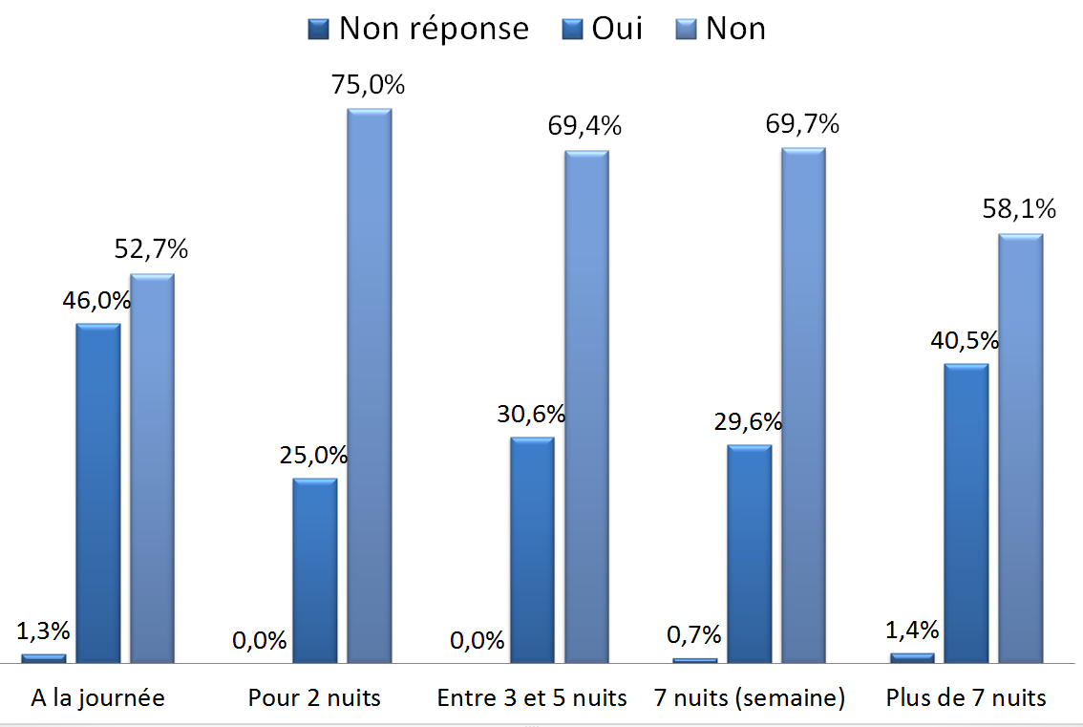
Nous pouvons voir que les personnes venant à la journée sont plus nombreuses à connaître le site internet que les personnes venant en séjour.
Graphique 17 : Pourquoi les gens n’utilisent pas le site en fonction du séjour

Cela peut s’expliquer par le fait que les personnes venant à la journée habitent à proximité des stations, viennent régulièrement et connaissent donc le site.
Nous pouvons également constater que les vacanciers n’utilisent pas le site ENJ pour préparer leurs vacances.
Graphique 18 : Utilisation du site en fonction du type de pass
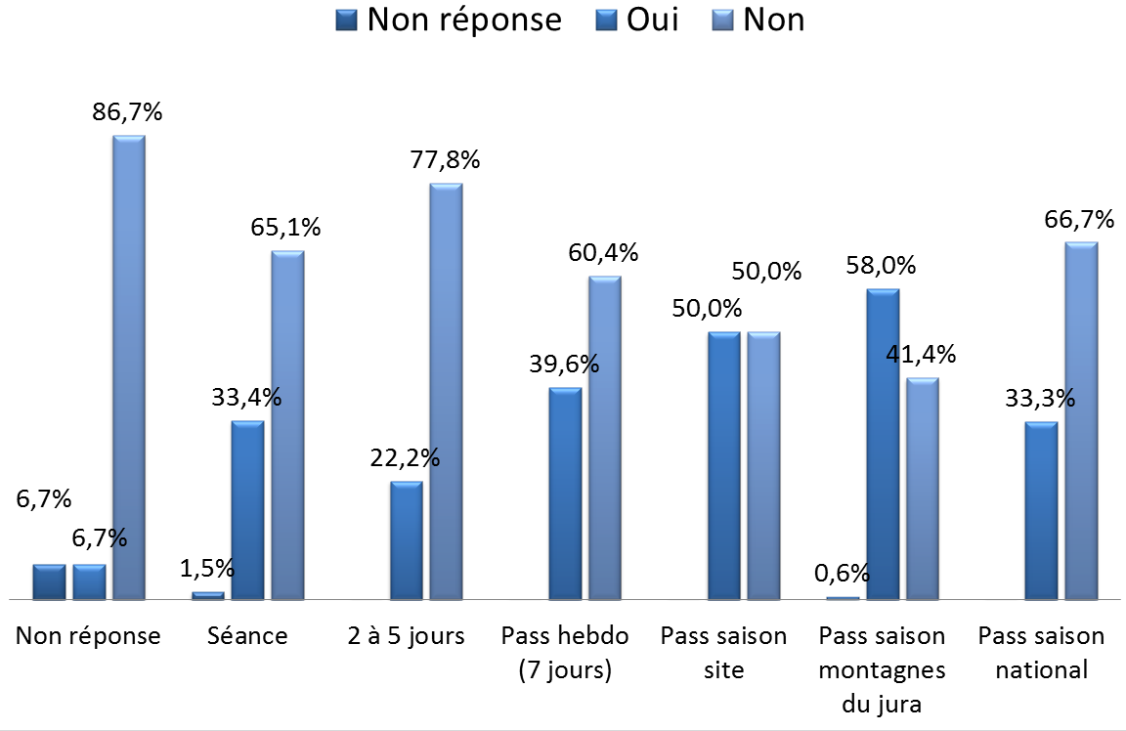

Ce sont principalement les personnes ayant un forfait pass saison site et pass saison Montagnes du Jura qui vont sur le site internet.
Nous pouvons donc déduire que ce sont les skieurs habitués qui vont sur le site.
Graphique 19 : Utilisation du site internet en fonction du nombre de sorties
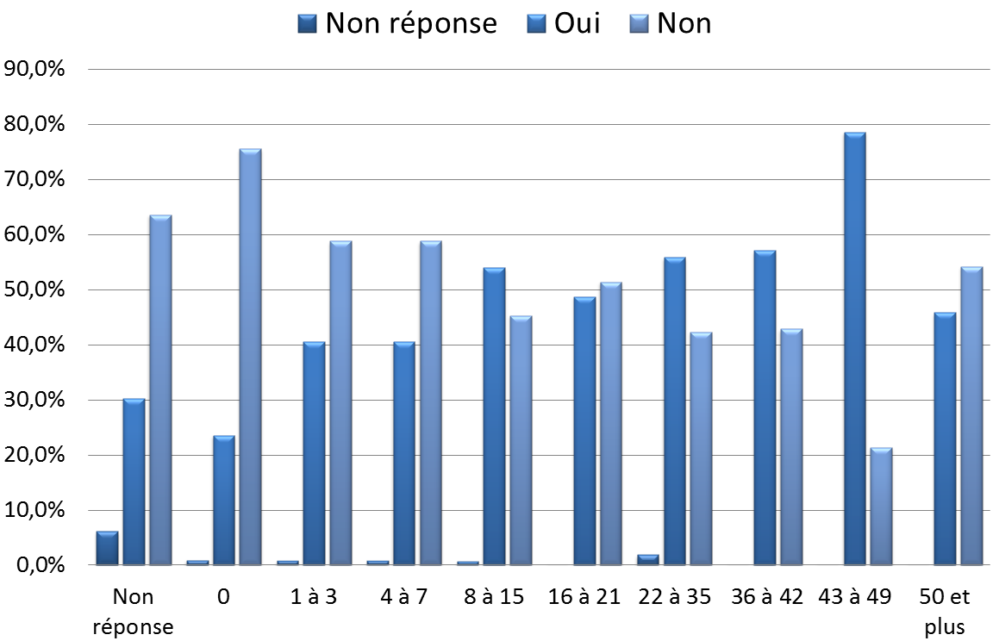
Les personnes connaissant le site internet sont principalement les personnes faisant plus de 8 sorties à la saison.
Cela confirme le fait que ce sont les usagers fidèles qui connaissent le site.
Conclusion :
Le site internet est connu et utilisé par les locaux habitués de sports nordiques. En revanche, il ne remplit pas sa fonction auprès des vacanciers pour leur permettre de préparer leur vacances ou de se renseigner. Ce n’est pas forcément un problème de qualité du site mais peut-être est-ce un problème de référencement ou de simplement de notoriété. Peut-être qu’en donnant des nouvelles orientations au site comme des ventes à distance et ainsi gagner en lisibilité et en attrait. De ce fait, le site sera peut-être un outil pour le développement du massif.

Analyse du questionnaire Internet
Pour les questionnaires internet, nous allons suivre le même plan d’analyse que pour les analyses papiers.
Suite aux problèmes déjà évoqués, le questionnaire internet est très difficile à analyser, car en plus de l’absence de certaines questions, le taux de non réponse avoisine parfois les 50 %.

Profil type
Grâce à différents éléments du questionnaire, nous pouvons pour la partie internet également définir un profil type des pratiquants des sports nordiques :
Le profil le plus rencontré sur l’ensemble des sites nordiques est :
- Un homme
- De 41 à 54 ans
- Cadre
- Pratiquant local (31 à 100 km maximum)
- skieur nordique majoritairement du skating
- Utilise un pass montagne du Jura
- Pratique 8 à 15 séances à la demi-journée par saison.
Si on veut être plus précis sur le nombre de sorties, on peut estimer qu’il effectue 14 sorties en moyenne. De manière générale, le nombre de sorties selon les personnes interrogées, est équivalent à l’année précédente. Ces sorties sont pour 80 % des gens inférieures à la demi-journée.
Nous observons que 98 % des personnes ayant répondues à cette question, sont déjà venues en hiver dans les montagnes du Jura et pour 77 % d’entre eux, la pratique des sports nordiques est la raison principale de leur séjour.
En comparaison avec le questionnaire papier, seuls 38 % sont déjà venus en été et un peu plus du quart en automne ou au printemps. Un effort de communication peut être fait vis-à-vis de ces personnes, pour les inciter à revenir sur le territoire durant une autre saison.
Les activités pratiquées durant le séjour en dehors des sports nordiques, sont de nouveau réparties entre activités sportives et activités culturelles. Les activités culturelles contrairement au questionnaire papier, ne représentent qu’une infime partie des activités pratiquées durant le séjour. Les pratiques sportives restent plus importantes comme la randonnée (23,1%), les visites des espaces naturels aménagés (4.5%), et la baignade (11,4%).
Graphique 20 : Principales activités hors saison hivernale
En somme, en dehors des activités nordiques les visiteurs viennent pour le patrimoine du Jura.
Le skieur type réside à moins de 30 km du site nordique.

Provenance des enquêtés
Nous avons voulu faire apparaître la provenance des enquêtés. Dans la partie de l’analyse des enquêtes papiers, nous avions relevé que les pratiquants étaient principalement des locaux. En effet, globalement, les enquêtés parcouraient moins de 100 km pour aller skier depuis leur résidence principale.
Sur les enquêtes internet, 51,4 % parcourent entre 0 et 30 km. Les personnes ayant répondu sur internet, sont aussi des locaux.

Les types de séjours des pratiquants des massifs
Sur l’échantillon internet, la répartition par type de séjour est la suivante :
Graphique 21 : Répartition par type de séjour

Au regard de ces résultats, nous pouvons définir 2 grandes catégories :
- Ceux venant à la journée qui représentent 52 % des personnes interrogées, que nous pouvons considérer comme des personnes locales.
- Ceux venant pour un séjour d’une semaine sur le territoire qui représentent 38 % de l’échantillon, que nous pouvons considérer comme des touristes.
Nous pouvons émettre l’hypothèse que les personnes ayant répondu au questionnaire internet, étaient des personnes plutôt proches des sites nordiques.

La distance entre le site nordique et l’hébergement
Globalement, 60 % des personnes ayant répondu à la question, font maximum 30 km depuis leur hébergement pour se rendre sur le site nordique de leur activité. Ce résultat est encore plus prononcé que pour le questionnaire papier.
Les modes d’hébergement les plus utilisés

Dans cette partie, nous obtenons 61,9 % de non réponse, ce qui rend l’analyse quelque peu difficile et donc peu objective. Cependant nous observons que 15,3% des personnes logent chez eux, ou louent des meublés pour 6,1 %.
Ce résultat, bien que peu représentatif, paraît cohérent. Il correspond au profil type établi pour le questionnaire internet et semble regrouper les personnes plus locales et proches des sites nordiques.

L’utilisation du site internet

On émet l’hypothèse que les personnes ayant répondu au questionnaire sur internet, sont des utilisateurs réguliers de l’outil informatique. Néanmoins, cela ne signifie pas pour autant qu’ils utilisent le site internet de l’ENJ plus que les autres.

Les types de pass utilisés
Graphique 22 : Les différents types de pass

Contrairement à l’échantillon papier, ce n’est plus le pass séance (24 %) qui est le plus utilisé par les pratiquants, mais le pass saison montagnes du Jura.

La fréquentation des pistes

Nous avons remarqué que les pistes les plus utilisées sont les pites bleues (70 %) et rouges (73 %). Les pistes vertes sont quand même utilisées par 50 % des utilisateurs et les noires à 45 %.

Graphiques 23 : Fréquentation des pistes

Nous pouvons remarquer que ce sont essentiellement les personnes venant skier seules qui ont répondu sur internet, à l’inverse du questionnaire papier.

Demande d’améliorations et attentes
Deux questions permettaient de gérer les attentes des enquêtés. Une première question leur permettait d’évaluer les critères importants vis-à-vis de leurs pratiques. Et lors d’une deuxième question, ils devaient répondre librement, s’ils avaient des attentes particulières ou des idées concernant les stations.
Concernant les critères principaux qui ressortent, on retrouve les mêmes que sur le questionnaire papier. Les résultats sont en cohérence avec des pratiquants sportifs et seuls car ce sont les critères comme : la qualité des pistes (enneigement 88 % et entretien 86 %), ou le parking (88 %) qui ressortent.
En analysant la question ouverte, 59 % des personnes n’ont soulevé aucune remarque. Ils se sont considérés comme satisfaits des services proposés. En revanche, 41% ont voulu faire des propositions et des remarques. Ci-dessous voici les réponses relevées et classées selon les catégories suivantes :
- Les équipements
- L’entretien des pistes
- La signalisation,
- La communication,
- Le coût
- L’accès aux pistes
- Les activités
- les réponses les moins retrouvées
Certaines réponses manquent de sens et d’objectivité, néanmoins nous avons fait le choix de toutes vous les présenter.
Equipements des stations :
- Une salle hors sac (à Chapelle des bois)
- Un abri chauffé
- Une pharmacie
- Un endroit pour pouvoir farter ses skis
- Une piscine
- Un poste de ravitaillement
- Un accueil
- Un espace liberté
- Des toilettes
- Un restaurant / commerce / aire de pique-nique
- Un hébergement
Entretien des pistes :
- Damage
- Traçage
- Enneigement
- Entretien
Signalisation :
- Signalétique, mettre des plans, des points de vues.
- Améliorer le balisage sur les pistes
Communication :
- Améliorer le site internet : (plus d’info sur l’enneigement…)
Financier :
- Baisse des tarifs
- Gratuité du forfait raquette
- Gratuité de l’accès à la salle hors-sac
Accès :
- Améliorer l’accès aux pistes
- Mettre en place des navettes depuis village
- Plus grand parking
- Entretien des pistes
- Améliorer les tranches horaires forfaits
Activités :
- Diversification des activités (Biathlon, skating, chien de traineau…)
- Plus de ski alpin
- Plus de cours de ski de fond
- Organiser des balades raquettes autour des pistes
- Améliorer les chemins piétons
- Raquettes
- Augmenter le nombre de pistes
- Plus d’activités en général
Réponses minoritaires :
- Piste ouverte
- Vin chaud en bas des pistes
- Tables d’orientations sur les pistes plus présentes
- Améliorer les langues étrangères (anglais avant tout)
- Essayer d’isoler les marcheurs sur piste (Sécurité)
- Adapter les sites en fonction de la fréquentation
- Limiter l’attente dans les locations de matériels
- Moins de skieurs
- Nature
- Insertion enfant
- Plus de publicité
- Plus de remontées

Conclusion de la partie internet

Il est difficile d’aller plus loin dans l’analyse du questionnaire internet en raison de toutes les difficultés évoquées précédemment. De ce fait, les conclusions tirées de l’analyse manquent parfois d’objectivité. Les croisements n’ont pas tous pu être effectués de façon plus précise.
Des fichiers informatiques seront transmis à l’Espace Nordique Jurassien afin de compléter certaines informations et répondre à toutes les interrogations en suspens.

CONCLUSION
Cette enquête a été un moment fort pour les acteurs du massif du Jura et a permis de confirmer un certain nombre de données et de ressentis que les professionnels avaient quant à la pratique des activités nordiques. En effet, le caractère familial a pu être confirmé. Elle a aussi confirmé que l’image nordique est essentielle pour le massif et que c’est en grande partie pour cela que les vacanciers se déplacent sur l’arc jurassien.
Une étude de 1999 (enquête Atout France) a montrer que pour 1 euro dépensé au niveau des redevances, 8 à 10 euros étaient dépensés par les vacanciers sur le territoire. Depuis, il n’y a pas eu des nouvelles recherches. On peut facilement connaître ce que rapportent les redevances dans les budgets des communes du territoire mais il serait nécessaire d’approfondir l’étude au niveau des retombées indirectes sur l’économie locale, comme sur la restauration ou le tourisme culturel. Cela n’est que partiellement abordé dans l’enquête et jamais de façon quantitative, juste qualitative. Cela mériterait une étude spécifique sur tout ou une partie du territoire afin d’actualiser, confirmer ou infirmer l’étude de 1999.

ANNEXES

ANNEXE 1 : ORGANISATION PAR DEPARTEMENT
Jura
Mignovillard Cerniébaud | 30 enquêtes | 6 & 7 février 2015
Foncine le haut | 30 enquêtes | 21 fév 2015
Prénovel | 40 enquêtes | 14 fév 2015
Morbier –Belle fontaine | 60 enquêtes | 21 fév 2015
Haut Jura – St Claude | 60 enquêtes | 14 fév 2015
Les Rousses | 80 enquêtes | 20 fé 2015

Ain

Seyssel | 21 enquêtes | 11 fév 2015
Plateau du retord | 30 enquêtes | 7, 9 fév 2015
Lachat | 10 enquêtes | 7 fév 2015
Giron | 59 enquêtes | 9, 17, 18, 28 fév 2015
La Vattay | 60 enquêtes | 11 fév 15 mars 2015
Hauteville | 25 enquêtes | 9 fév 2015
Menthière | 20 enquêtes | 9 fév 2015

Doubs

Malmaison | 30 enquêtes | 14,20,21 fév 2015
Gounefay | 40 enquêtes | 14,21 fév 2015
Granges dessus | 15 enquêtes | 13 fév 2015
Les Fourgs la coupe | 40 enquêtes | 15&22 fév 2015
Métabief- les Hopitaux vieux | 15 enquêtes | 25&27 fév 2015
Chapelle des bois/ Pre poncet | 40 enquêtes | 14, 15,21 fév 2015
Mouthe chez Liadet | 40 enquêtes | 14 fév2015
Arc sou Cicon | 25 enquêtes | 14,21 fév 2015
Chaux de Gilley | 35 enquêtes | 14,21 fév 2015
Charquemont combe st pierre | 25 enquêtes | 22 fév 2015
Val de morteau meix musy | 20 enquêtes | 22 fév 2015

ANNEXE 2 : QUESTIONNAIRE
